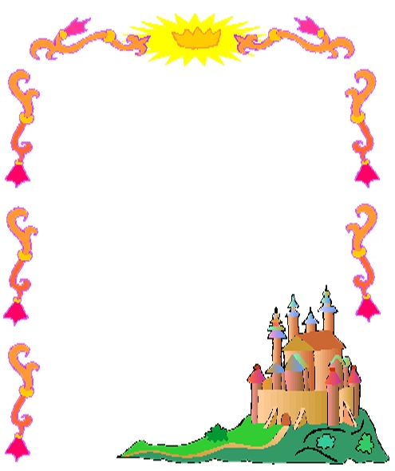

Мета:
навчальна: ознайомити з новими словами за темою «Іграшки»; формувати навички вимови;
розвиваюча: сприяти розвитку навичок аудіювання, письма, говоріння;
виховна: створювати ситуацію успіху та сприяти вихованню самостійності, відповідальності та уваги;
корекційна: роз’яснювати зміст завдань, проводити добір вправ та завдань, що сприяють легкому виконанню розумових дій.

Тип уроку: комбінований
Обладнання: підручник, зошит, комп’ютер, роздатковий матеріал.
Х і д у р о к у
І. Загальнокорекційна частина.
- Привітання
- Good morning! (song)
- How are you? (mother, father, sister, brother)
- Нервово – психічна підготовка дитини до заняття.
- Який зараз буде урок?

ІІ. Основна частина уроку.
- Актуалізація опорних знань. Оголошення теми, мети уроку
Поглянь на стіл, як ти думаєш, що ми будемо сьогодні вивчати.(Іграшки)
Answer the question:
What toys have you got?
(a ball, a doll, a horse, a giraffe, a dog , a cat, a fox…)

Гра «Так чи Ні? – Yes or No?»
Робота з підручником- с.24, впр.1
Вчитель показує картку і називає слово. Якщо слово відповідає малюнку на картці, то дитина каже Yes, якщо ні – No.

- Подання нового матеріалу.

1. Вивчення ЛО за темою «Іграшки» —a toy, a ball, a doll, a teddy-bear, an apple, a bird, a dog, a train,a car,a monkey, a kite, a bike.
- повторення за вчителем
Гра “Musical Instrument”
- Повторення англ. звуків
Гра “Ball”
- учитель говорить назву іграшки англійською мовою, учень повторює.
“You are right” або заперечують “You are wrong”.
-показує малюнок і запитує “What is this?”
Сенсорна гра “In my basket”

Учень достає з кошика іграшку і намагається на дотик визначити, що це, та назвати предмет англ. мовою.
Гра “What’s missing?”
Розставляються флеш- картки із зображенням предметів, учень намагається їх запам’ятати за декілька хвилин, потім заплющує очі, один предмет прибирається. Завдання для учня- згадати і назвати, що зникло.

2. Фізкультхвилинка
Make your right foot tap-tap-tap,
Make your left foot tap-tap-tap,
Turn around 1-2-3
It is easy as you see. (Повторюємо кілька разів)

3.Повторення літер.
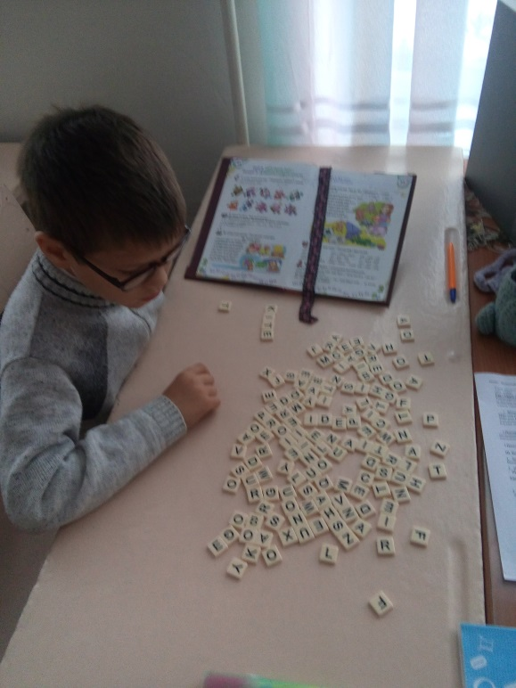
- викладання назв предметів за допомогою літер – лото;
- викладання назв предметів за допомогою магнітних літер;
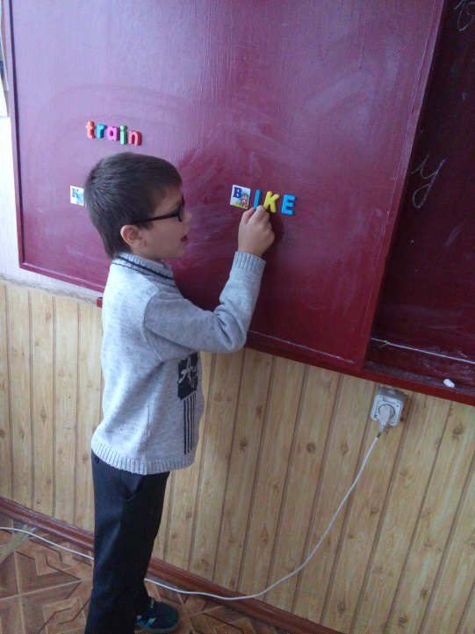

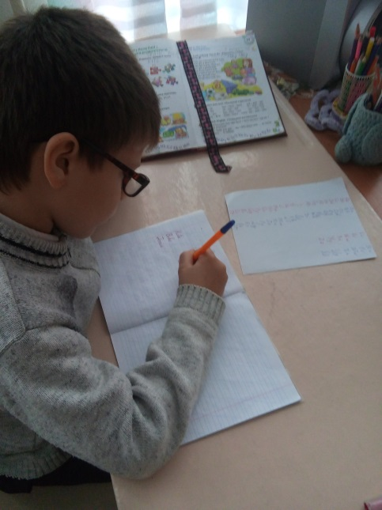
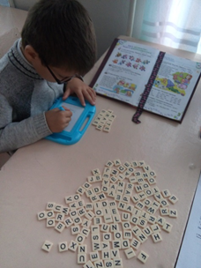
4 Письмо

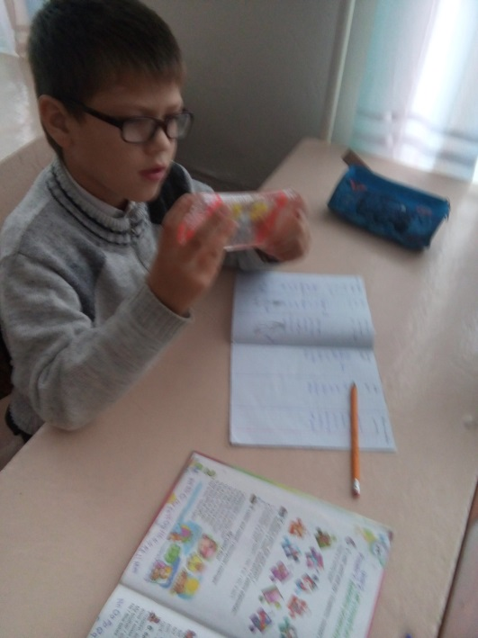
ІІІ. Заключна частина.
- Завдання додому
Вивчити слова
- Підсумок уроку.
- Що нового ми вивчили на уроці?
Гра «Зображувальний диктант»

4. Нервово – психічне розвантаження.
Виконання пісень англійською мовою

